哈尔滨市道里区2019年中考一模物理试卷
一、 选择题:(16—27 题， 每小题 2 分, 共 24分。 每小题只有一个答案)
16.下列关于光现象的说法中正确的是( )
A.光滑镜面的反射叫做漫反射，若眼睛不在反射光束的方向上，镜面看上去是亮的
B.把来自光源的光向四面八方的反射是镜面反射
C.当光从空气射入透镜时，凹透镜对光有发散作用
D.用激光器射出一束光线，当光线从空气射入水中时，折射角一定小于入射角
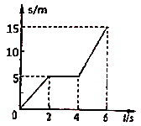
17.某物体从地面上某一点出发沿直线运动，其s-t图象如图所示。对物体的运动情况进行分析，得出结论不正确的是( )
A.物体在6s内运动的路程为15m
B.以地球为参照物，物体在中间2s内是静止的
C.物体在前2s内和后2s内的速度相等
D.物体在6s内的平均速度为25m/s
18.下列关于声现象的说法正确的是( )
A.剧院四壁做成凹凸不平或用蜂窝状的材料，是为了增强声音的响度
B.医生用“B超”给病人做检查，说明声音可以传递能量
C.百米赛跑时，终点计时员以看到发令枪冒烟开始计时，而不是以听到枪声开始计时，是因为在空气中，声速远小于光速，声音传播的时间不可忽略
D.学校路段“禁鸣喇叭”，是在传播过程中阻断噪声
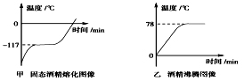
19.如图所示，甲、乙分别是酒精在标准大气压下熔化和沸腾时温度随时间变化的图像，下列说法正确的是( )
A.固态酒精是非晶体
B.在-117℃时，酒精处于液态
C.酒精温度计可以用来测量沸水的温度
D.酒精在沸腾过程中吸热但温度不变
20.下列物理知识正确的是( )
A.南极空气很湿润是因为南极的冰雪不断发生升华变为水蒸气
B.减慢水分蒸发是盆栽花卉管理的关键，剪枝是通过降低温度从而减慢蒸发
C.海水太阳能净水器先利用海水液化成水蒸气，
水蒸气再汽化成小水滴达到净化目的
D.春天屋檐下的冰锥是雪先凝固成水，水再熔化成冰
21.在探究“物体浮力的大小跟它排开液体的重力的关系”实验时，具体设计的实验操作步骤如图甲、乙、丙和丁所示，为方便操作和减小测量误差，最合理的操作步骤应该是( )
A.甲、乙、丙、丁 B.乙、甲、丙、丁 C.乙、甲、丁、丙 D.丁、甲、乙、丙
22.下列物理知识中正确的是( )
A.内能反映了构成物体的大量分子做无规则运动的剧烈程度
B.把两个切开的保险丝紧压在一起可以吊起重物，说明分子间存在斥力
C.热机是通过燃料燃烧获取电能并转化为机械能的装置
D.汽油机有吸气、压缩、燃烧——膨胀做功和排气四个冲程
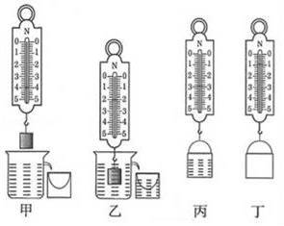
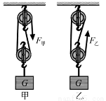

第21题图
第26题图
23.下列分析正确的是( )
A.用力推讲台桌水平运动时，推力对讲台桌做了功
B.讲台桌没被推动，推力小于摩擦力
C.钢笔吸墨水时，真空把墨水吸入钢笔内
D.把新鲜的鸡蛋放入清水中会下沉，因为鸡蛋的密度小于清水的密度
24.下图中能描述电动机工作原理的是( )
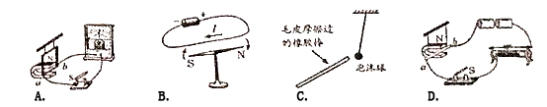
25.下列物理知识不正确的是( )
A.帕斯卡裂桶实验”说明水的压强随着水的深度的增大而增大
B.玩具不倒翁之所以不倒，是因为物体重心越低，就越稳定
C.桌面对书的支持力和书对桌面的压力是一对平衡力，大小总是相等的
D.浮力产生的原因是液体对浸入液体中的物体有竖直向上的压力差

26.如图所示，物理兴趣小组分别用甲、乙两个滑轮组匀速提起质量相同的物体，不计绳重及摩擦。若每个滑轮质量相同，对比两个滑轮组，下列说法正确的是( )
A.甲更省力，甲机械效率大 B.乙更省力，机械效率一样大
C.乙更省力，乙机械效率大 D.甲更省力，机械效率一样大
27.下列物理知识正确的是( )
A.按能源的产生方式可分为一次能源和二次能源。煤、和天然气属于二次能源
B.核反应堆出现核泄漏或原子弹爆炸时，放射性物质的辐射会对人体造成严重伤害
C.核废料没有很强的放射性，当前的处理方法是直接与普通垃圾一起处理
D.核能便于传递和输送，是人们现如今利用最广泛的能量
三、非选择题： (36-51题，共计46分，未注明分值的题目每空1分)
36.滑板车是小学生喜爱的玩具之一。用脚向后蹬地，滑板车会沿地面向前运动，这说明力的作用是 的；如果不再蹬地，滑板车的速度会越来越慢，最后停下来，这表明力可以改变物体的 。
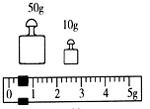
37.如图所示是某内燃机工作时的能量流向图，该内燃机的热机效率是 ，热机给人类文明带来了进步，也给生态环境造成了污染，举出一种热机污染： 。
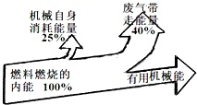

第37题图 第39题图
- 北斗卫星导航系统是中国自行研制的全球卫星导航系统，需具有定位、导航
和通讯等功能。北斗卫星导航系统利用 传递信息，(选填“能”或“不能”) 这种信号 在真空中传播。
39.小强的奶奶有一只玉镯，他通过网络了解到：密度是玉器品质的重要参数，通过实验测出了玉镯的密度，用调节好的天平测出玉镯的质量，当天平平衡时，右盘中砝码及游码的位置如图，玉镯的质量是 g，用量杯测得玉镯的体积是20cm³。则玉镯的密度为 kg/m³.
40.“海南黎族钻木取火技艺”被列入国家级非物质文化遗产名录. 钻木取火是通过 (选填“做功”或“热传递”)的方式把机械能转化为内能的.阳春三月，哈尔滨大街小巷的丁香花香气袭人、飘香万里，这属于 现象。
41.如图是汽车拉力赛途经的一段“S"形水平弯道，为了更安全，现场观众不应站的位置是图中 (选填“甲”、“乙”、“丙”或“丁”)，你做出判断依据的定律是 .
42.如图所示，闭合开关后小灯泡L₁、L₂均正常发光，它们的连接方式是 联；过一会发现有一个小灯泡熄灭，而电流表的示数不变，则电路中出现的故障是 。
43.小明去商场购物，自动扶梯把他从一楼匀速送到二楼的过程中，小明的动能 ，小明的机械能 (选填“变大”、“不变”或“变小”)。
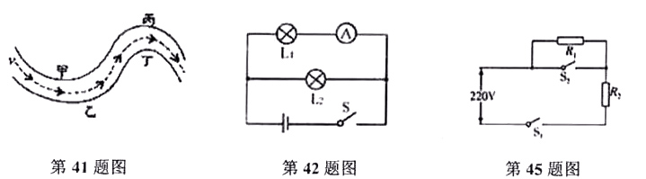
44.导线选用铜做材料是因为铜具有良好的 性；在干燥的日子里，脱毛衣时会听到“噼啪”声，这是 现象。
45.某型号电饭锅具有保温与加热两种功能，其简化电路如图所示，R₁、R₂均为电热丝。当S₁、S₂闭合时，电饭锅处于 状态，当S₁闭合、S₂断开时，电饭锅处于 状态(两空分别选填“加热”或“保温”)。
46.如图所示，根据小磁针静止时的指向，在图中标出通电螺线管的N、S极和电源的正、负极。
47.如图所示，将下列元件连接成符合安全用电要求的家庭电路。

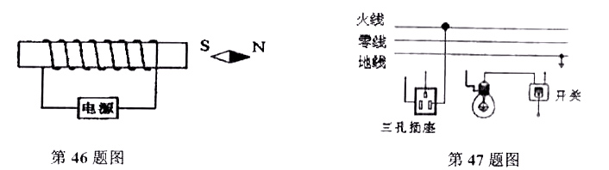

- (5分)小明在做“探究凸透镜成像规律”的实验中：小明把实验装置正确安装并调节后如图所示，此时她在光屏上看到了烛焰清晰的倒立的像。凸透镜的光心是O点。
- ①根据物距和像距的关系，在光屏上可观察到 像；
②由此现象小芳得出了此凸透镜的焦距约为 cm.
(2)实验中，燃烧的蜡烛在不断缩短，导致光屏上的像 移动(选填“向上”或“向下”)，为了使烛焰的像能呈现在光屏中央，在不更换实验器材的情况下，写出一种可行的操作方法： 。
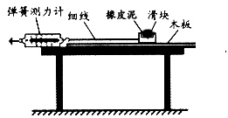
(3)实验中，小明把凸透镜换成一个焦距更大的凸透镜，保持蜡烛和凸透镜的位置不变，则应将光屏 (选填“向左”或“向右”)移动适当距离才能重新得到清晰的像.
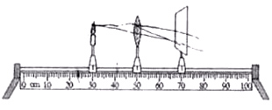
第48题图 第49题图
49.(6分)，如图所示，小明同学利用此装置，探究“滑动摩擦力大小与压力的关系”实验操作如下：
①把橡皮泥粘在滑块上，用己经调好的弹簧测力计测出滑块和橡皮泥的总重，记作G.
②将粘有橡皮泥的滑块放到水平木板上，水平拉动在水平方向上调好的弹簧测力计，使物体在水平面上做匀速直线运动时读出弹簧测力计示数F.
③多次改变滑块上橡皮泥的质量，并重复步骤①②，记录相应数据如下表所示：
次 数 | 1 | 2 | 3
滑块和橡皮泥的总重G/N | 0.5 | 2.0 | 3.0
弹簧测力计的示数F/N | 0.2 | 0.8 | 1.2
(1)当F=0.8N时，滑块对木板的压力F_{N}= N；此时滑块受到的滑动摩擦力F_{r}= N.你的判断依据是 .
(2)根据表格中的数据写出分析数据得出滑块受到的滑动摩擦力F_{r}与压力F_{N}的具体关系的过程。

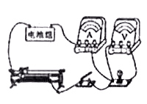
50.(5分)小明想测量标有“3.8V”字样的小灯泡的额定电功率，于是连接了如图所示的实验电路。电源电压6伏恒定不变，滑动变阻器规格为“50Ω 1A”。
(1)用笔画线代替导线，将电路连接完整。
(2)正确连接电路，闭合开关，发现小灯泡不亮。小明观察到两电表的示数情况是 ，由此判断故障是小灯泡断路
(3)排除故障后，小明进行了正确操作，观察到的现象和测得的数据如下：
实验次数 | 1 | 2 | 3 | 4 | 5
发光情况 | 很暗 | 较暗 | 较亮 | 亮 | 很亮
电压U/V | 1 | 2 | 3 | 3.8 | 4.5
电流I/A | 0.20 | 0.22 | 0.25 | 0.30 | 0.34
由表中数据可得，小灯泡的额定功率是 w；根据表格中的数据你还可得出的结论是 (写出一点)。
(4)小明根据表中数据，计算了各次实验的灯丝电阻，分析后认为，闭合开关前灯丝的阻值小于5欧姆，小明的理由是 。

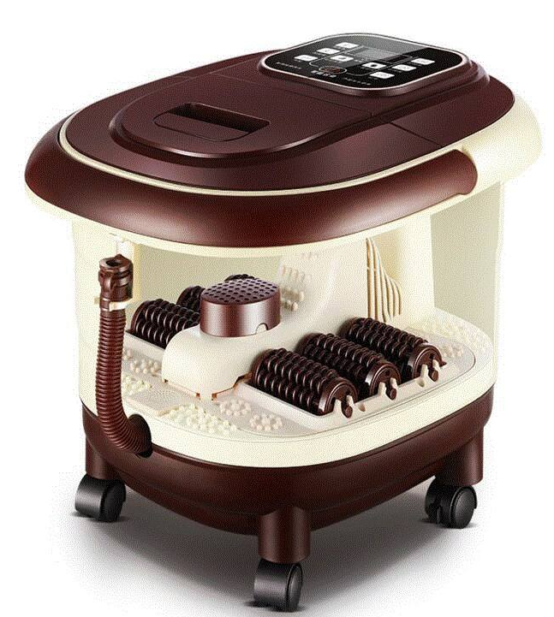
51.(6分)小明妈妈为奶奶买了一个电热足浴盆(如图所示)，内部由加热系统和按摩系统两部分组成。加热系统的加热电阻额定电压220V，额定功率605W。
(1)小明帮奶奶泡脚时，向足浴盆中加入6kg初温为20℃的水，加热系统的加热电阻正常工作15min，将水加热到40℃，此加热过程中水吸收的热量是多少?消耗的电能是多少?[c_{水}=4.2×10³J/(kg·℃)]

(2)当小明家的实际电压是200V时，加热电阻工作的实际功率是多少?

(3)足浴盆按摩系统中的电动机工作电压是12V(按摩系统将交流电压转换为12V)，工作电流为4A，其电阻为0.5Ω，电动机工作中因发热损失的功率是多少?

2018——2019物理一模答案
16.C 17.C 18.C 19.D 20.A 21.D 22.D 23.A 24.D 25.C 26.B 27.B
36.相互 运动状态 37. 35% 热污染（合理即可）
38. 电磁波 能 39.60.4 3020
40 .做功 扩散 41.乙、丙 牛顿第一定律 42.并 L₂所在支路断路 43.不变 增大 44. 导电 摩擦起电 45. 加热 保温
46. 通电螺线管：左“S”极，右“N”极 （1分）； 电源：左“+”极，右“-”极（1分）
47. 三孔插座：左接“零线”，中间接“地线”（1分）；
开关：接“火线”，螺旋套接：“零线” （1分）
48.（5分）
（1）倒立等大的实 （1分） 10（1分）
（2）向上（1分）光屏、凸透镜不动，向上移动蜡烛直至烛焰中心，透镜中心，光屏中心在同一高度，使像在光屏中央（1分）
或光屏、蜡烛不动，向下移动凸透镜使三心在一条直线上，使像在光屏中央。
（3）向右（1分）
49. （6分）
（1）2（1分） （2）0.8（1分）二力平衡条件（1分）
（3）由题可知：滑块始终在水平木板上滑动，所以接触面的粗糙程度一定（0.5分）
F_{N1}=G₁=0.2N F_{f1}=F₁=0.5N F_{f1} /F_{N1}=0.2/ 0.5= 2/5
同理F_{f2} /F_{N2}=0.8/ 2= 2/5同理F_{f3} /F_{N3}=1.2/ 3= 2/5（1分）
发现F_{f}/F_{N}= 2/5（0.5分）
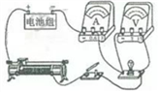
结论：当接触面的粗糙程度相同时，滑动摩擦力与接触面受到的压力成正比（1分）
50. （5分）（1）（1分）
（2）电压表有示数，电流表无示数
（或电压表示数为6V，电流表示数为0） （1分）
（3） 1.14（1分）
小灯泡的实际功率越大，小灯泡越亮 （合理即可）（1分）
（4）灯泡灯丝电阻随着温度的降低而减小，实验中很暗时灯丝电阻为5欧，没有通电时，温度更低，所以电阻会更小（1分）
51. （6分）（1）Q_{吸}=cm△t=4200×6×（40-20）=5.04×10⁵ (J) （1分）
P=W/t（0.5分） W_{电}=P_{额}t=605×15×60=5.45×10⁵ (J) （1分）
（2）P=UI, I=$\frac{U}{R}$得P=U²/R（0.5分） R=U²/P=（220×220）/605=80（Ω）（1分）
P_{实}=U_{实}²/R=（200×200）/80=500（W）（1分）
（3）P_{热}=I²R_{电动机}=（4）²×0.5=8W（1分）

